- Lecture 1
- translation
- Importance and Definition
Language, Communication and translation:
A certain language system has its own feature and norms that people use to communicate with each other.
اللغة والاتصالات والترجمة:
نظام لغة معينة لديها ميزة خاصة بها والمعايير التي يستخدمها الناس على التواصل مع بعضها البعض.
An Arabic language speaker can understand what is spoken as he listens to somebody speaking Arabic and course; he can understand what is written as he reads an Arabic text.
متحدث اللغة العربية يمكن أن نفهم ما يتحدث بينما كان يستمع إلى شخص يتحدث العربية وبطبيعة الحال، وأنه يمكن أن نفهم ما هو مكتوب كما يقرأ النص العربي.
This is obviously logical because the speakers of a certain language can communicate with each other and understand the spoken and written texts of this language.
وهذا أمر منطقي بالطبع لأن الناطقين بلغة معينة يمكن التواصل مع بعضهم البعض وفهم النصوص المنطوقة والمكتوبة لهذه اللغة
But
What if two sides who are speakers of two different language needs to communicate with each other for a certain purpose?
- Example 1 : Company (A) speak only English
- Company (B) speak only Arabic
لكن
ماذا لو الجانبين الذين يتحدثون لغة مختلفة اثنين يحتاج إلى التواصل مع بعضهم البعض لغرض معين؟
- مثال 1: شركة (أ) لا يتحدثون إلا اللغة الإنجليزية
- شركة (B) لا يتحدثون إلا العربية
Both companies need services from other
- How can they communicate?
- How can they achieve their mutual goals?
- كلا الشركتين بحاجة إلى خدمات أخرى من
- كيف يمكن أن التواصل؟
- كيف يمكن أن تحقق أهدافها المتبادل؟
- Example 2 : Suppose that you are in China. You need to buy one million SR goods.
The Chinese Company gave you a contract written in Chinese and asked you to sign it?
have a look at the contract , please ...
- مثال 2: لنفترض أنك في الصين. كنت بحاجة لشراء البضائع من مليون ريال.
أعطى الشركة الصينية لكم عقدا مكتوبا باللغة الصينية ويطلب منك التوقيع عليها؟
إلقاء نظرة على العقد، من فضلك ...
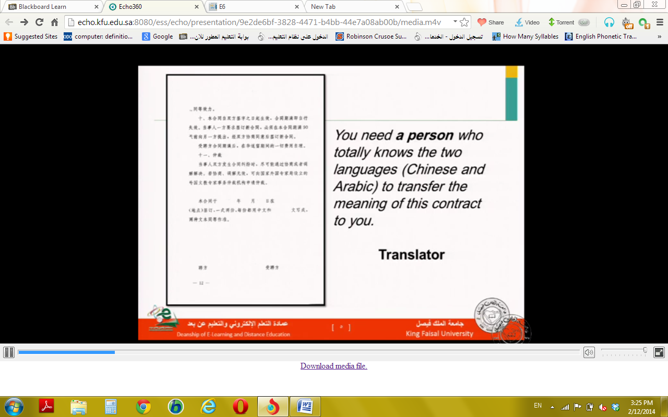
You need a person who totally Knows the two languages ( Chinese and Arabic ) to transfer the meaning of this contract to you .
translator
كنت في حاجة الى الشخص الذي يعرف تماما اللغتين (العربية والصينية) لنقل معنى هذا العقد لك.
مترجم

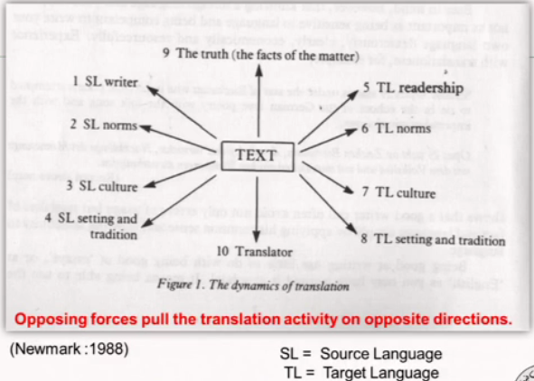
What does "translation " mean
- the term "translation" can refer to :
- the general subject field
- the product ( the text that gad been translation)
- the process ( the act of producing the translation)
(munday:2008)
ماذا تعني عبارة "الترجمة" يعني
- مصطلح "الترجمة" ويمكن الرجوع إلى:
- مجال الموضوع العام
- المنتج (النص الذي كان جاد الترجمة)
- عملية (فعل إنتاج الترجمة)
Many authors tried to define "translation"
- "Rendering the meaning of text into another language in the way that the author intended the text".
- (Newmark:1988)
- جعل معنى النص إلى لغة أخرى في الطريقة التي يقصد المؤلف النص ".
- (نيومارك: 1988)
"author= the originator the text whether it is oral or written"
المؤلف = المنشئ النص سواء كانت شفوية أو مكتوبة "
- translation is the general term referring to the transfer of thoughts and ideas from one language (source) to another (target), whether the languages are in written or oral from : whether the languages have established orthographies or do not have such standardization or whether one or both language is based on signs, as with sign languages of the deaf.
- (Brislin: 1976)
- ترجمة هو مصطلح عام يشير إلى نقل الأفكار والآراء من لغة واحدة (المصدر) إلى آخر (الهدف)، سواء كانت لغات هي في مكتوبة أو شفهية من: سواء وضعت لغات تهجئة أو لم يكن لديك هذا التوحيد أو ما إذا كان ويستند واحد أو كلا على علامات اللغة، كما هو الحال مع لغة الإشارة للصم.
- (Brislin: 1976)
- Translation is often regarded as a project for transferring meaning from one language to another.
- (Farghal: 1999(
- غالبا ما يعتبر ترجمة كمشروع لنقل المعنى من لغة إلى أخرى.
- (فرغل: 1999 (
All the previous mentioned definitions of the term "translation" talk about two key words:
- Transfer(interlingual communication)
- meaning (denotative and connotative)
- جميع التعاريف المذكورة السابقة لمصطلح "ترجمة" الحديث عن كلمتين أساسيتين:
- نقل (التواصل بين اللغات)
- معنى (دلالي وضمني)
Related basic Definitions
- Text :
- Any given stretch of speech or writing assumed to make coherent whole.
- (Dickins: 2002)
- التعاريف الأساسية المتعلقة
- النص:
- أي امتداد معين من الكلام أو الكتابة يفترض أن تجعل كل متماسك.
- (Dickins: 2002)
so..
- a text maybe a single word like the sign: (قف)
- or thousands of pages like: (كتاب تاريخ الرسل والملوك )which consists of many volumes
- - نص ربما كلمة واحدة مثل علامة: (قف)
- أو آلاف الصفحات مثل: (كتاب تاريخ الرسل والملوك) الذي يتكون من العديد من وحدات التخزين

- Source text (ST): the text requiring translation.
- Target text (TT): The text which is a translation of the ST.
- Source Language (SL): the language in which the ST is written.
- Target Language (TL): The language into which the ST is translated.
- Strategy: the translators overall plan consisting of a set of strategic decisions taken after an initial reading of the ST, But before starting detailed translation.

- - النص المصدر (ST): النص تتطلب الترجمة.
- النص الهدف (TT): النص الذي هو ترجمة للST.
- اللغة المصدر (SL): اللغة التي يتم كتابة ST.
- اللغة المستهدفة (TL): لغة في الذي ترجم ST.
- الاستراتيجية: المترجمين خطة شاملة تتكون من مجموعة من القرارات الاستراتيجية التي اتخذت بعد قراءة أولية للشارع، ولكن قبل البدء في ترجمة مفصلة.

- Questions
- A certain language system has its own features and norms that people use to……………………… with each other.
- 2. You need a …………………… who totally knows both Chinese and Arabic languages to transfer to you the meaning of a certain contract written in Chinese language .
- According to Newmark, SL writer and TL readership are two components of the ………….……
- SL and TL stand for : …………………… and …………………………….
- “ Rendering the meaning of a text into another language in the way that the author intended the text.” This is the definition of "……………………….." according to Newmark.
- Lecture 2
- Translation Studies and Samples of Text Types
Translation Studies
- المحاضرة 2
- دراسات الترجمة وعينات من أنواع النص
دراسات الترجمة
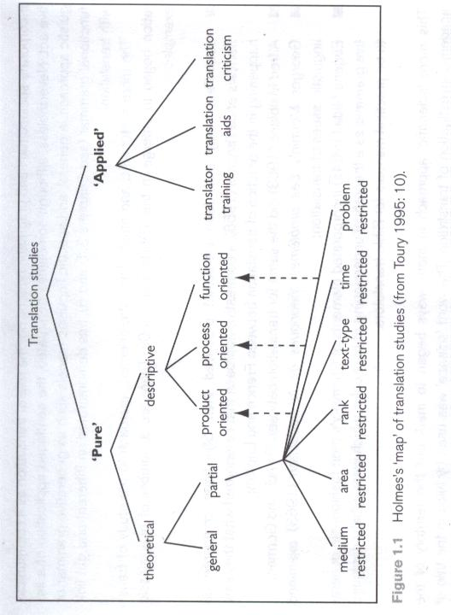
Translation studies is now understood to refer to the academic discipline concerned with the study of translation at large, including literary and non-literary translation, various forms of oral interpreting as well as dubbing and subtitling.
(Baker, M. (ed.) 1998/2008)
So, what is the relation between the Translation Studies and Text Types?
ومن المفهوم الآن دراسات الترجمة للإشارة إلى الانضباط الأكاديمية المعنية مع دراسة الترجمة ككل، بما في ذلك الترجمة الأدبية وغير الأدبية، وأشكال مختلفة من الترجمة الشفوية وكذلك الدبلجة وترجمة الأفلام.
(بيكر، M. (محرر) 1998/2008)
الأمر كذلك، فما هي العلاقة بين دراسات الترجمة وأنواع النص؟

James Holmes’s Map

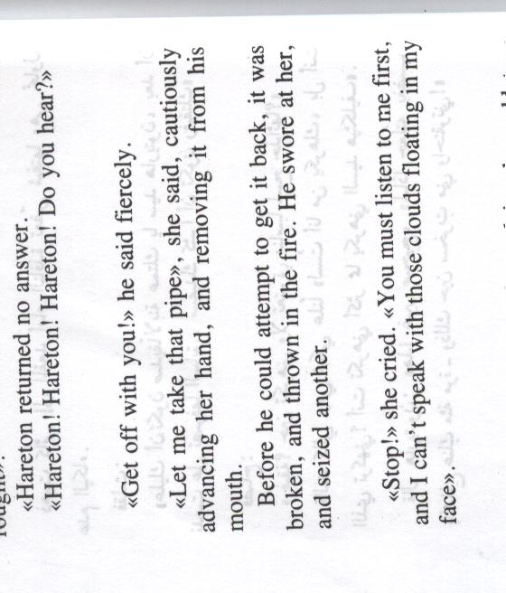

Text Type
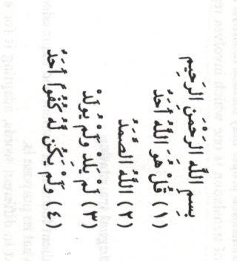
Let’s have a look at the following texts and try to see if they differ from each other!

TEXT 1:

TEXT 2 :
- Dear Valued Customer
In order to make your online banking experience more secure, we have improved the username and password rules. If you are facing difficulties logging into our internet and mobile banking, then perhaps your user name and password does not comply to the rules that we have applied. In such a case please contact the call center 920003344 to reset your Al Mubasher access. This would require you to register for online banking again by accessing the following linkhttps://www.almubasher.com.sa/registration/ and comply to the username and password rules that are mentioned below.
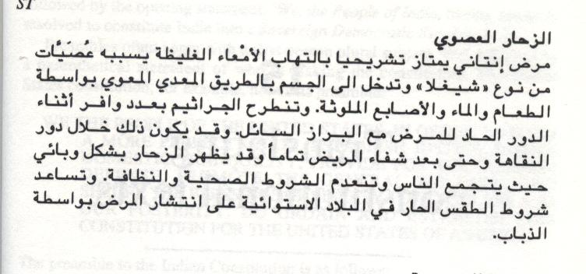
TEXT 3:

TEXT 4:

TEXT 5:
بسم الله الرحمن الرحيم
والصلاة والسلام على رسول الله الهادي الأمين وعلى آله وصحبه أجمعين .
أيها الإخوة الكرام في مشارق الأرض ومغاربها .
السلام عليكم ورحمة الله وبركاته :
أهنئكم بعيد الفطر المبارك وبصيام وقيام الشهر الفضيل، وأخاطبكم من رحاب البلد الحرام ومهد رسالة الإسلام، وقبلة المسلمين التي انطلق منها نور الهداية الربانية ليضيء للبشرية طريق الخير والسلام، لتشكل حضارته أهم روافد التحضر الإنساني والإبداع البشري، ولا غاية لهذا الخير الذي أجراه الله تعالى على يد مُعلم البشرية وهاديها نبينا محمد صلى الله عليه وسلم سوى إخراج العالم من غياهب الظلام والاستبداد والجهالة إلى نور الحق والمساواة والعدالة، مع رفع راية التسامح والتعايش والحكمة والرشد، والدعوة إلى كلمة سواء تخرج بها البشرية من ظلمات جهلها وشحنائها وتناحرها إلى نور ربها الهادي إلى سواء الصراط.
من خطاب لخادم الحرمين الشريفين الملك عبدالله بن عبدالعزيز آل سعود
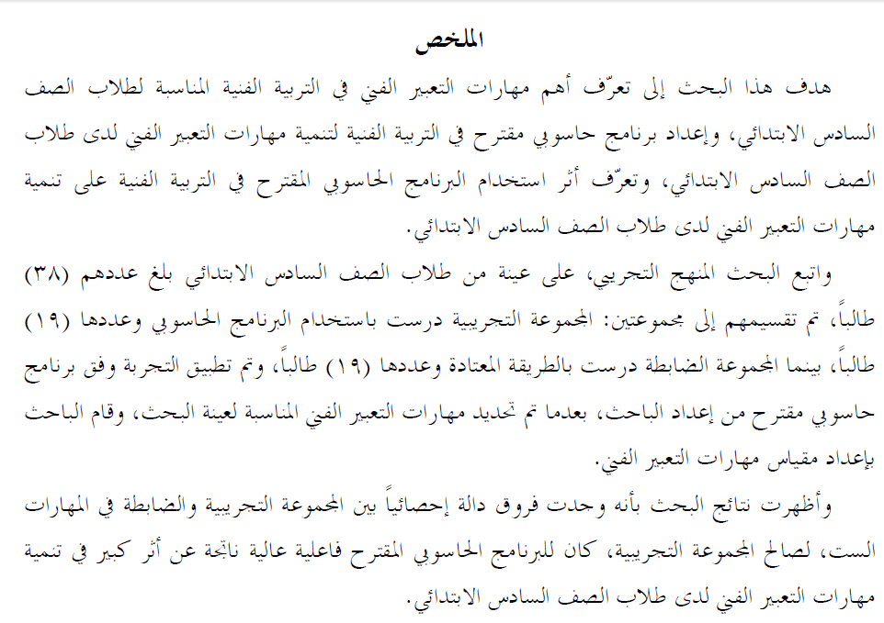
She dwelt among the untrodden ways
Beside the springs of Dove,
A Maid whom there were none to praise
And very few to love:
A violet by a mossy stone
Half hidden from the eye!
—Fair as a star, when only one
Is shining in the sky.
She lived unknown, and few could know
When Lucy ceased to be;
But she is in her grave, and, oh,
The difference to me!
TEXT 6:

TEXT 7:

TEXT 8:
- Small Change
HOPES deferred rather than hopes dashed: that sums up the reaction of the transport lobby to the £1.8 billion in additional funding over the next three years that was announced this week. Representing a 25% increase in comparison with a 25% cut in the last parliament.
The concession is an important breakthrough, for which local authorities have long campaigned. London First, a business pressure group, estimated in a study, published last month, that a non-residential parking tax levied at an average of £750 per parking space in central and outer London could raise £300m per year, enough, for example, to bridge the investment backlog of London's Underground.
From The Economist Jul 16th 1998
- TEXT 9:
إن وادي رم ذو الجمال الطبيعي الفاتن يلخص رومانسية الصحراء بأوديتها القديمة الشبيهة بسطح القمر والتلال الرملية التي ترتفع فوق الأرض. وعلاوة على ذلك فوادي رم يعتبر مسكنا للعديد من القبائل البدوية التي تعيش في مخيمات متناثرة في المنطقة.
Are all those texts of the same text type?
Can you translate all of them following the same strategy?
TEXT 1 is a religious text taken from the Holy Quran.
TEXT 2 is a bank leaflet
TEXT 3 is a technical text describing a certain disease.
TEXT 4 is a literary text taken from the novel “Wuthering Heights” by Emily Bronte
TEXT 5 is an official speech by The Custodian of the Two Holy Mosques
TEXT 6 is a poem by the famous English poet William Wordsworth.
TEXT 7 is an academic text - thesis abstract
TEXT 8 is a financial text taken from The Economist Newspaper - 1998
TEXT 9 is taken from a tourist brochure
النص 1 النص الديني هو مأخوذ من القرآن الكريم.
النص 2 هو منشور البنك
TEXT 3 هو نص التقنية واصفا مرض معين.
TEXT 4 هو النص الأدبي مأخوذ من رواية "مرتفعات Wuthering" من قبل إميلي برونتي
النص 5 هو خطاب رسمي من قبل خادم الحرمين الشريفين
النص 6 هي قصيدة كتبها الشاعر الإنجليزي الشهير ويليام وردزورث.
النص 7 هو نص الأكاديمية - أطروحة مجردة
TEXT 8 هو نص المالية المأخوذة من صحيفة الإيكونوميست - 1998 م
يؤخذ النص 9 من كتيب سياحي

"It is obvious that not all texts are the same type. We may distinguish between political texts, legal texts and medical texts; fairy tales, novels and short stories differ from newspaper reports, essays and scientific papers; food recipes, instructions booklets and advertisements may show similarities but they are not the same, expository texts differ from argumentative texts, etc. All these types of text differ in ways that are somewhat obvious, intuitively, but which nevertheless invite detailed analysis"
( Trosborg, 1998)
"ومن الواضح أن ليس كل النصوص هي نفس النوع ونحن قد يميز بين النصوص السياسية، النصوص القانونية والنصوص الطبية؛ حكايات والروايات والقصص القصيرة تختلف عن التقارير الصحفية والمقالات والأوراق العلمية؛ صفات الطعام، كتيبات التعليمات والإعلانات قد تظهر التشابه ولكنها ليست نفس النصوص، نصوص تفسيرية تختلف عن جدلية، الخ، كل هذه الأنواع من النص تختلف في الطرق التي هي واضحة إلى حد ما، حدسي، ولكن مع ذلك والتي تدعو تحليل مفصل "
(Trosborg، 1998)
Katharina Reiss (1979/1989) views the text, rather than the word or sentence, as the level at which communication is achieved and at which equivalence must be sought.
كاتارينا ريس (1979/1989) تنظر إلى النص، بدلا من الكلمة أو الجملة، والمستوى الذي يتحقق الاتصال والتي يجب السعي التكافؤ.
Questions
Choose the right answer:
- A short story is an example of a (religious / literary / technical ) text.
- A religious text is like a (Quran Surah/ poem / short story ).
- The Custodian of the Two Holy Mosques has addressed the nation with a speech which is considered as a ( technical / literary / religious) text.
- A certain text talking about a certain disease is considered as ( religious / literary / technical ) text.
- Katharina Reiss views the ( word / sentence / text ) as the level at which communication is achieved and at which equivalence must be sought.
- Lecture 3
- Text Types as Seen by Scholars
- Texts are not all the Same
- محاضرة 3
- أنواع النص كما يراها علماء
- نصوص ليست كل متشابهة
"It is obvious that not all texts are the same type. We may distinguish between political texts, legal texts and medical texts; fairy tales, novels and short stories differ from newspaper reports, essays and scientific papers; food recipes, instructions booklets and advertisements may show similarities but they are not the same, expository texts differ from argumentative texts, etc.
( Trosborg, 1998)
- "ومن الواضح أن ليس كل النصوص هي نفس النوع ونحن قد يميز بين النصوص السياسية، النصوص القانونية والنصوص الطبية؛ حكايات والروايات والقصص القصيرة تختلف عن التقارير الصحفية والمقالات والأوراق العلمية؛ وصفات الطعام، وكتيبات التعليمات. قد تظهر الإعلانات التشابه ولكنها ليست هي نفسها، النصوص تفسيرية تختلف عن النصوص جدلية، الخ
(Trosborg، 1998)

Text not a word or a sentence
Katharina Reiss (1979/1989) views the text, rather than the word or sentence, as the level at which communication is achieved and at which equivalence must be sought.
نص ليس كلمة أو جملة
كاتارينا ريس (1979/1989) تنظر إلى النص، بدلا من الكلمة أو الجملة، والمستوى الذي يتحقق الاتصال والتي يجب السعي التكافؤ.
Importance of Text Type
Both translators and those who write about translation have recognized the importance of the relationship between text type and translation process. The first and important step towards a suitable and considerable translation of any text is to identify the typology to which that text belongs. There are several classifications put by several scholars concerning text types.
أهمية نوع النص
وقد اعترف كل من المترجمين وأولئك الذين يكتبون حول الترجمة على أهمية العلاقة بين النص ونوع عملية الترجمة. الخطوة الأولى والهامة نحو ترجمة مناسبة وكبيرة من أي نص هو تحديد التصنيف التي ينتمي إليها النص. هناك العديد من التصنيفات وضعت من قبل العديد من العلماء في أنواع النص.

A translator of any text necessarily needs to know which text type and what nature is that text, in order to be able to adequately produce a suitable target text.
مترجم من أي نص يحتاج بالضرورة إلى معرفة أي نوع النص وطبيعة ما هو هذا النص، من أجل أن تكون قادرة على انتاج نحو كاف نص الهدف مناسبة.
Basil Hatim
&
Ian Mason
(1990)
Text Type Classifications
There are several classifications put by several scholars concerning text types.
تصنيفات الانماط النصية
هناك العديد من التصنيفات وضعت من قبل العديد من العلماء في أنواع النص.
- Hatim and Mason (1990) classified text types according to their rhetorical purposes:
- Argumentative , expositive and instruction-based.
- حاتم وميسون (1990) تصنف أنواع النص وفقا لأغراضها البلاغية:
- جدلية، و توضيحيe والقائم على التعليمات.
They divide instructional texts into two types: instruction without option, and instruction with option. Instruction without option includes texts such as laws. One is required to follow the ‘instructions’
(law, for instance); otherwise there may be a punishment.
Newmark depends on Buhler’s functions of language to deal with text types. According to Buhler, there are three language functions:
يتقاسمونها النصوص التعليمية إلى نوعين: التعليمات دون خيار، والتعليم مع الخيار. التعليمات دون الخيار يتضمن النصوص مثل القوانين. مطلوب واحد لمتابعة 'تعليمات'
(القانون، على سبيل المثال)، وإلا قد يكون هناك عقاب.
نيومارك يعتمد على وظائف بوهلر للغة للتعامل مع أنواع النص. وفقا لبوهلر، وهناك ثلاث وظائف اللغة:
Peter Newmark1988
()

Expressive: serious imaginative literature, authoritative statements,
Originat or writer

autobiography, essays and personal correspondence
معبرة: الأدب الخيالي خطيرة، وبيانات موثوقة،
السيرة الذاتية، والمقالات والمراسلات الشخصية
Informative: a textbook, a technical report, a scientific paper or agenda of
topic of knowledge

a meeting
ابلاغي: كتاب، تقرير فني، ورقة علمية أو جدول أعمال
اجتماع
Vocative: notices, publicity, propaganda, persuasive writing and
readership

advertisements
ندائي: إشعارات، والدعاية، والدعاية، والكتابة المقنعة
الإعلانات
" Few texts are purely expressive informative or vocative: most include all three functions, with an emphasis on one of the three" ( Newmark,1988: 42)
"عدد قليل من النصوص هي معبرة بحتة بالمعلومات أو ندائي: معظم تشمل جميع الوظائف الثلاث، مع التركيز على واحدة من ثلاث" (نيومارك، 1988: 42)
Katharina Reiss(1970s)

In the 1970s and depending on Buhler's typology, Katherina Reiss classified text types as follows:
في 1970s، واعتمادا على تصنيف بوهلر، وتصنف كاترينا ريس أنواع النص على النحو التالي:
- Informative
- Expressive
- Operative
- Audiomedial
- - الإعلامية
- التعبيري
- المنطوق
- Audiomedial

Katharina Riess (1979/1989) views the text, rather than the word or sentence, as the level at which communication is achieved and at which equivalence must be sought.
كاتارينا ريس (1979/1989) تنظر إلى النص، بدلا من الكلمة أو الجملة، والمستوى الذي يتحقق الاتصال والتي يجب السعي التكافؤ.

- Questions
- Choose the right answer:

1. All texts are ( different / the same / argumentative).
2. We can distinguish between political and medical texts. (True/ False)
3. Advertisements and scientific papers (don't / always / usually ) show similarities.
4. The first step to suitably translate a text is to :
( determine the long and short sentences / identify the text type / recognize the title)
5. Hatim and Mason classified text types according to their ( rhetorical purposes / length of paragraphs / language functions)
6. Hatim and Mason classified text types into three major categories. One of them is:
( appellative / vocative / argumentative )
7. According to Newmark, serious imaginative literature is a text type which is:
( expressive / vocative / informative)
8. The core of an expressive text type is:( the topic / the readership / the writer )

Lecture 4 المحاضرة الرابعة
- Text Types as Seen by Scholars 2
- Texts are not all the Same
- - أنواع النص كما يراها علماء 2
- نصوص ليست متشابهة
"It is obvious that not all texts are the same type. We may distinguish between political texts, legal texts and medical texts; fairy tales, novels and short stories differ from newspaper reports, essays and scientific papers; food recipes, instructions booklets and advertisements may show similarities but they are not the same, expository texts differ from argumentative texts, etc.
( Trosborg, 1998)
"ومن الواضح أن ليس كل النصوص هي نفس النوع ونحن قد يميز بين النصوص السياسية، النصوص القانونية والنصوص الطبية؛ حكايات والروايات والقصص القصيرة تختلف عن التقارير الصحفية والمقالات والأوراق العلمية؛ صفات الطعام، كتيبات التعليمات والإعلانات قد تظهر التشابه ولكنها ليست نفس النصوص، نصوص تفسيرية تختلف عن جدلية، الخ
(Trosborg، 1998)
- Text Type Classifications
In the 1970s and depending on Buhler's three-way categorization of the functions of language, Katharina Reiss links the three functions to their corresponding language dimensions and to the text types or communicative situations in which they are used:
Katharina Reiss(1970s)

- (1) Informative
- 'Plain communication of facts': information, knowledge, opinions, etc.
- Informative
- Expressive
- Operative
- Audiomedial

- The language dimension used to transmit the information is logical or referential, the
- content or 'topic' is the main focus of the communication, and the text type is informative.
- - 'الاتصالات عادي من الحقائق
- المعلومات والمعارف والآراء، الخ
- البعد اللغة المستخدمة لنقل المعلومات من المنطقي أو المرجعي، المحتوى أو 'موضوع' هو التركيز الرئيسي للبلاغ، ونوع النص بالمعلومات.

- (2) Expressive
- 'Creative composition': the author uses the aesthetic dimension of language.
- The author or 'sender' is foregrounded, as well as the form of the message, and the text type is expressive.
- (2) معبرة
- 'تكوين الإبداعية': يستخدم المؤلف البعد الجمالي للغة.
- يتم foregrounded المؤلف أو 'المرسل'، فضلا عن شكل الرسالة، ونوع النص معبرة.

- (3) Operative
- 'Inducing behavioral responses': the aim of the appellative function is to appeal to or persuade the reader or 'receiver' of the text to act in a certain way.
- The form of language is dialogic, the focus is appellative and Reiss calls this text type operative.
- - (3) الفعال
- 'الإقناع الاستجابات السلوكية': الهدف من وظيفة هو إسم عام غير علم لمناشدة أو إقناع القارئ أو 'استقبال' من النص على التصرف بطريقة معينة.
- إن اللغة هي شكل من أشكال حوارية، فإن التركيز هو إسم عام غير علم وريس ويدعو هذا النوع النص المنطوق.

- (4) Audiomedial texts
such as films and visual and spoken advertisements which supplement the other three functions with visual images, music, etc.
- (4) نصوص Audiomedial اي التعلقة بلإعلام المسموع والمرئي :
مثل الأفلام والإعلانات المرئية والمنطوقة التي تكمل الوظائف الثلاث الأخرى مع الصور المرئية، والموسيقى، الخ

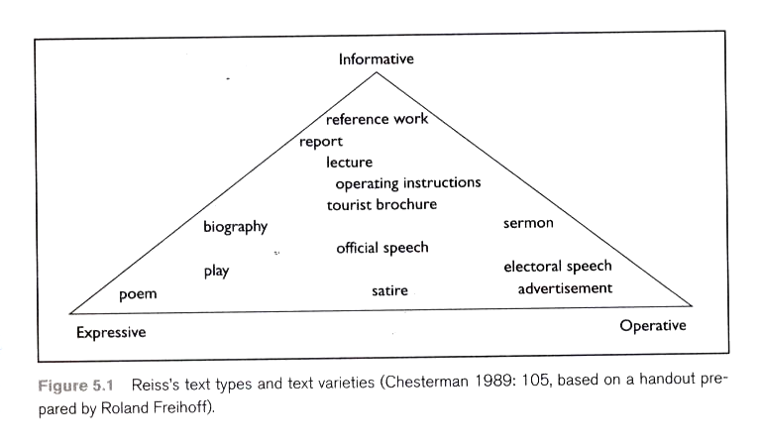

According to this diagram, the reference work is the text variety which is the most fully informative text type.
وفقا لهذا المخطط، والعمل المرجعي هو تنوع النص الذي هو نوع النص أكبر قدر من المعلومات بشكل كامل.

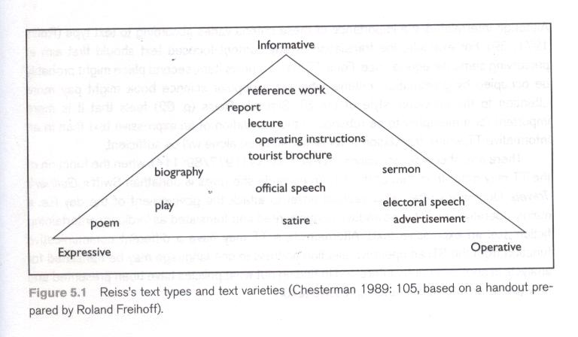
The poem is a highly expressive, form-focused type.
القصيدة هي معبرة للغاية، تركز على نموذج النوع.

An advertisement the clearest operative text type.
إعلان اوضح نوع النص المنطوق.

Between those poles are positioned a host of hybrid of types.
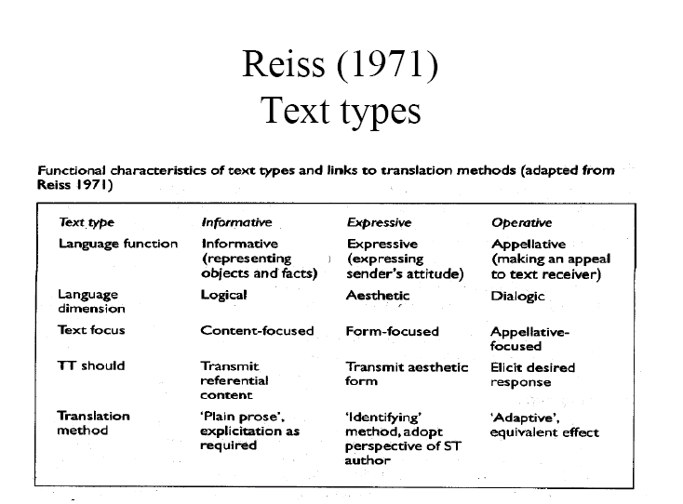
- Suitable Translation Methods
- The TT of an informative text should transmit the full referential or conceptual content of the ST. The translation should be in plain prose, without redundancy and with the use of explicitation when required.
- إن وجود النص الهدف بالمعلومات ينبغي نقل المحتوى المرجعي أو المفاهيمي الكامل للST
- . وينبغي أن تكون الترجمة في النثر العادي، دون التكرار ومع استخدام التوضيح عند الحاجة
- The TT of an expressive text should transmit the aesthetic and artistic form of the ST. The translation should use the identifying method, with the translator adopting the standpoint of the ST author.
النص الهدف يجب ان تنقل وتكون معبرة للشكل الجمالي والفني للنص المصدر
الترجمة يجب استخدام أسلوب تحديد ومع الترجمة تبني وجهة نظر المؤلف
- The TT of an operative text should produce the desired response in the target text receiver. The translation should employ the adaptive method creating an equivalent effect among TT readers.
من النص المنطوق ينبغي أن تؤدي إلى الاستجابة المطلوبة في المتلقي النص الهدف
الترجمة يجب أن تستخدم أسلوب التكيف خلق الأثر المماثل بين قراء النص الهدف
- Audio-medial texts require what Reiss calls the supplementary method, supplementing written words with visual images and music.
- النصوص السمعية وسطي
تتطلب ما تسميه ريس طريقة التكميلية، المكمل الكلمات المكتوبة مع الصور المرئية والموسيقى.
اي الطريقه التكميلية او اضافية للنص الاصل عن طريق الموسيقى والصور او ممكن نقول الطريقة التكييفية
Questions
- According to Reiss, in an informative text type the……………….is the main focus of the communication.
- dimension
- content
- communication
- text type
- According to Reiss, in an informative text type the language dimension used to transmit the information is …………………….
- logical
- theoretical
- communicative
- numerical

- Lecture 5
- Text Type and Genre
- James Dickins
- Sandor Hervey
- Ian Higgins
(2002)

- Text Type and Genre
The term “text type” is often used in a similar sense of “genre”.
- Literary
- Religious
- Philosophical
- Empirical
- Persuasive
- - الأدبية
- الدينية
- الفلسفية
- التجريبية
- مقنعة

Dickins, Hervey and Higgins opted for using the term “genre” instead of “text type”
وكثيرا ما يستخدم مصطلح "نوع النص" بمعنى مماثل من "النوع".
Dickins، هيرفي وهيجنز اختارت لاستخدام مصطلح "النوع" بدلا من "نوع النص"
- Genre
Dickins, Hervey and Higgins distinguished five broad categories of “genre” :
- النوع
Dickins، هيرفي وهيجنز تمييز خمس فئات واسعة من "النوع":
- Literary Genres:
poetry, fiction and drama
- Features of Texts in This Category:
- these texts concern a world autonomously but not controlled by the physical world outside
- they contain features of “expression” which create features of “content”.
- - الأنواع الأدبية:
الشعر والخيال والدراما
س ملامح من النصوص في هذه الفئة:
¤ هذه النصوص تتعلق عالم مستقل ولكن لا تسيطر عليها العالم المادي خارج
¤ أنها تحتوي على ميزات "التعبير" التي تخلق ملامح "المحتويات".
- Religious Genres:
- Features of Texts in This Category:
- these texts imply the existence of a religious world that is not fictive, but has its own realities and truths. So the author is not free to create the world that animates the subject matter but to be merely instrumental in exploring it.
- - الأنواع الدينية:
- ¤ هذه النصوص يعني وجود عالم الدينية التي ليست الوهمية، ولكن واقعه الخاص والحقائق.
وبالتالي فإن الكاتب ليس حرا لخلق العالم التي تحرك الموضوع ولكن لمجرد أن يكون مفيدا في استكشاف ذلك.
Philosophical Genres:
- الأنواع الفلسفية:
- Features of Texts in This Category:
- These texts have a “world” of ideas.
- Pure mathematics is the best example of philosophical genres.
- ¤ هذه النصوص لديها "العالم" من الأفكار.
¤ الرياضيات البحتة هي أفضل مثال على الأنواع الفلسفية.
- Empirical Genres:
- الانواع التجريبية
- Features of Texts in This Category:
- These texts purports to deal with the real world as it is experienced by observers.
- They are more or less informative, and it is understood to take an objective view of observable phenomena.
- Examples: scientific and technological
- ¤ هذه النصوص ورائه إلى التعامل مع العالم الحقيقي كما هو من ذوي الخبرة من قبل المراقبين.
¤ هم أكثر أو أقل بالمعلومات، ويفهم من ذلك أن تأخذ وجهة نظر موضوعية للظواهر يمكن ملاحظتها.
¤ أمثلة: العلمية والتكنولوجية
- Persuasive Genres:
- الانواع المقنعة☺

- Features of Texts in This Category:
- These texts aim at getting listeners or readers to behave in prescribed or suggested ways, that is: getting an audience to take a certain course of action, and perhaps explaining how to take it.
- Examples: instruction manuals, laws, rules and regulations, propaganda leaflets, newspaper opinion columns and editorials, and advertisements.
- ¤ هذه النصوص تهدف إلى الحصول على المستمعين أو القراء الى التصرف بطرق المقررة أو المقترحة،
وهذا هو: الحصول على الجمهور لاتخاذ مسار معين من العمل، وربما شرح كيفية أخذه.
¤ أمثلة: كتيبات التعليمات والقوانين والقواعد واللوائح والمنشورات الدعائية، والأعمدة صحيفة الرأي والافتتاحيات، والإعلانات.
Before Beginning to Translate a Text
Before you begin translating any text, you need to ask yourself the following important questions:
قبل بداية لترجمة نص
قبل أن تبدأ ترجمة أي نص، عليك أن تسأل نفسك الأسئلة الهامة التالية:
- What is the message content of this particular ST?
- What are its salient linguistic features?
- What are its principal effects?
- What genre does it belong to and what audience is it aimed at?
- What are the functions and intended audience of my translation?
- - ما هو محتوى الرسالة من هذا ST معين؟
- ما هي معالمه البارزة لغوية؟
- ما هي الآثار سيدها؟
- ما النوع وأنها لا تنتمي إلى جمهور وما هو عليه تهدف إلى؟
- ما هي وظائف والجمهور المستهدف من ترجمتي؟
- These questions are strategic decisions which are the first set of reasoned decisions taken by the translator before starting the translation in detail.
- هذه الأسئلة هي القرارات الاستراتيجية التي هي أول مجموعة من القرارات التي اتخذتها مسبب الترجمة قبل البدء في الترجمة في التفاصيل.

- Decisions of Detail:
- Reasoned decisions concerning the specific problems of grammar, vocabulary encountered in translating particular expressions in their
- particular context.
- - قرارات التفاصيل:
- قرارات عقلانية بشأن مشاكل محددة من القواعد والمفردات التي واجهتها في ترجمة تعبيرات معينة في حياتهم
- سياق معين.
- Questions
- Poetry, fiction and drama are part of …………………genre.
- religious
- empirical
- literary
- persuasive
- With regard to religious genre, the author ……………… to create the world that animates the subject matter but to be merely instrumental in exploring it.
- totally free
- partially free
- not free
- all mentioned
Lecture 6
General Revision
المحاضرة السادسة مراجعه لما سبق .. وما حبيت اعيد تنسيقها ..
Lecture 7
practical 1
In light of the theoretical background outlined before, discuss the strategic decisions that you have to take before starting detailed translation of the following text then translate it into English:
في ضوء الخلفية النظرية المذكورة من قبل، مناقشة القرارات الاستراتيجية التي عليك أن تأخذ قبل بدء ترجمة مفصلة من النص التالي ثم ترجمتها إلى اللغة الإنكليزية:
أن ترى واحدا يجري في منية النصر فذلك حادث .. وكأنه صوت السرينة في عربة بوليس النجدة فلابد ان وراء جرية أمرا مثيرا .
وما أجمل أن يحدث في البلدة الهادئة البطيئة امر مثير !
وفي يوم الجمعه ذاك لم يكن وحد فقط هو الذي يجري في منية النصر ، الواقع أنه كانت هناك حركة جري واسعة النطاق . ولم يكن أحد يعرف السبب .. فالشوارع والأزقه تسبح في هدوئها الأبدي وينتابها ذلك الركود الذي يستتب في العادة بعد صة الجمعة ، حيث ترش أرضها بما الغسيل المختلط بالرغوة والزهرة ورائحة الصابون الرخيص ، وحيث النسوة في الداخل مشغولات باعداد الغداء والرجال في الخارج يتسكعون ويتصعلكون الى أن ينتهي اعداد الغداء ..
واذا بهذا الهدوء كله يتعكر بسيقان ضخمة غليظه تجري وتهز البيوت، ويمر الجاري بجماهة جالسة أمام بيت فلا ينسى وهو يجري ان يلقي السلام ، ويرد الجالسون سلامه ويحاولون سؤاله عن سبب الجري ولكنه يكون قد نفذ.
حينئذ يقفون ويحاولون معرفة السبب وطبعا لا يستطيعون ، وحينئذ يدفعهم حب الاستطلاع الى المشي ثم يقترح أحدهم الإسراع فيسرعون ويجدون أنفسهم آخر الأمر يجرون ، ولا ينسون أن يلفوا السلام على جماعات الجالسين فتقف الجماعات ولا تلبث أن تجد نفسها تجري هي الأخرى.

According to scholars we referred to before what sort of text is this ?
Basil Hatim & Ian Mason (1990): argumentative, expositive and instruction based
Peter Newmark( 1988): Expressive, Informative , Vocative.
Katharina Riss ( 1970s): Informative , Expressive, Operative, Audio medial.
James Dickins, Sandor Hervey and Ian Higgins(2002): Literary, Religious Philosophical, Empirical , Persuasive.
وفقا لعلماء أشرنا إليها قبل أي نوع من النص هو هذا؟
حاتم وإيان ميسون (1990):
جدلية، expositive والتعليم القائمة على
بيتر نيومارك (1988):
معبرة، معلوماتية، ندائي.
كاتارينا ريس (1970s):
بالمعلومات، معبرة، المنطوق، وسطي الصوت.
جيمس Dickins، ساندور هيرفي وإيان هيغنز (2002): الأدبية، الفلسفية الدينية، التجريبية، مقنعة.
Before you begin translating any text, you need to ask yourself the following important Questions:
قبل أن تبدأ ترجمة أي نص، عليك أن تسأل نفسك الأسئلة الهامة التالية:

- What is the message content of this particular ST?
This part of text is taken from a short story which mainly aims at entertainment and humor.
- ما هو محتوى الرسالة من هذا ST معين؟
يؤخذ هذا الجزء من النص من قصة قصيرة والتي تهدف أساسا إلى الترفيه والفكاهة.
- What are its salient linguistic feature?
There are various kinds of word-play, metaphor of water, narrative, repetition.
- ما هي الميزة البارزة لغوية؟
هناك أنواع مختلفة من كلمة اللعب، والاستعارة من الماء، والسرد، والتكرار.

- What genre dose it belong to and what audience is it aimed at?
Literary genre.
- ما نوع الجرعة أنه ينتمي إلى ما والجمهور هو أنه يهدف إلى؟
النوع الأدبي.
- What are the functions and intended audience of my translation?
Entertainment and humor / general audience : educated and non-educated .
- ما هي وظائف والجمهور المستهدف من ترجمتي؟
الترفيه والفكاهة / الجمهور العام:
المتعلمين وغير المتعلمين.
- How to (translate) deal with names of people? places?things? Figures of speech?
Discuss the presence of the translator!
The setting of text is in Egypt.
Using Google!
كيفية (ترجمة) التعامل مع أسماء الأشخاص؟ الأماكن؟ الأشياء؟ الكلام أرقام؟
مناقشة وجود المترجم!
تحديد النص في مصر.
باستخدام جوجل!
Translation of the text into English: ترجمة النص إلى اللغة الإنكليزية:
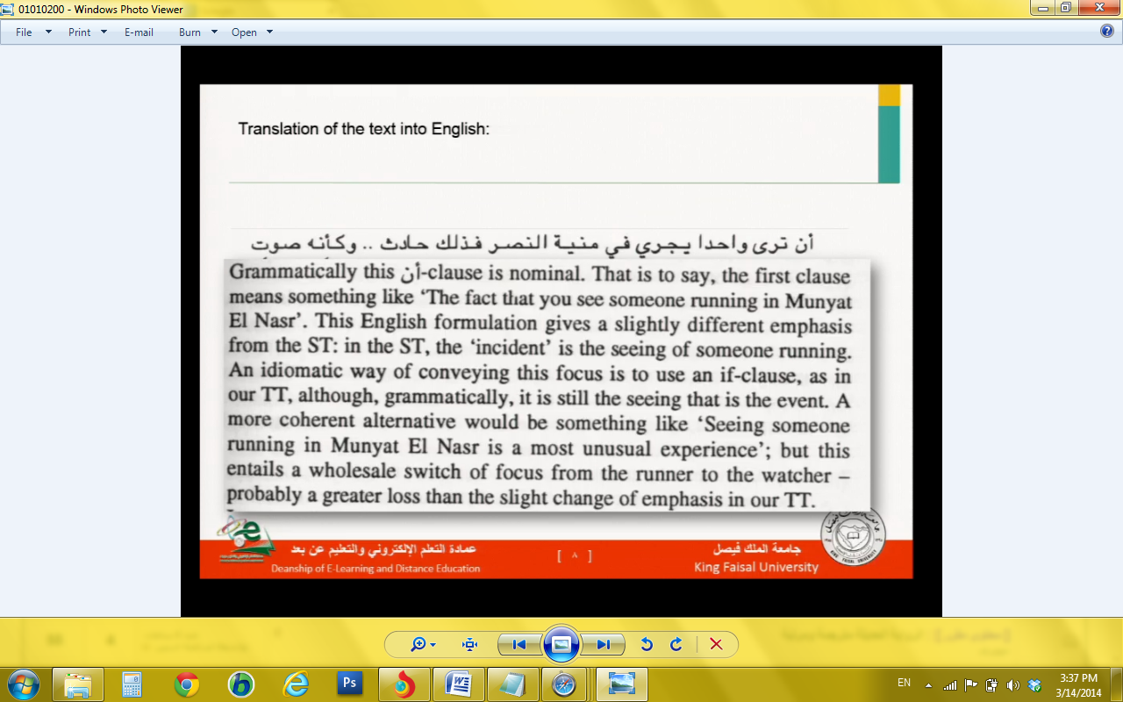

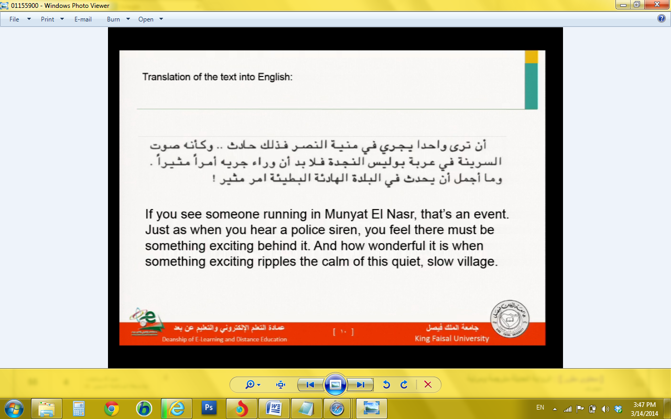

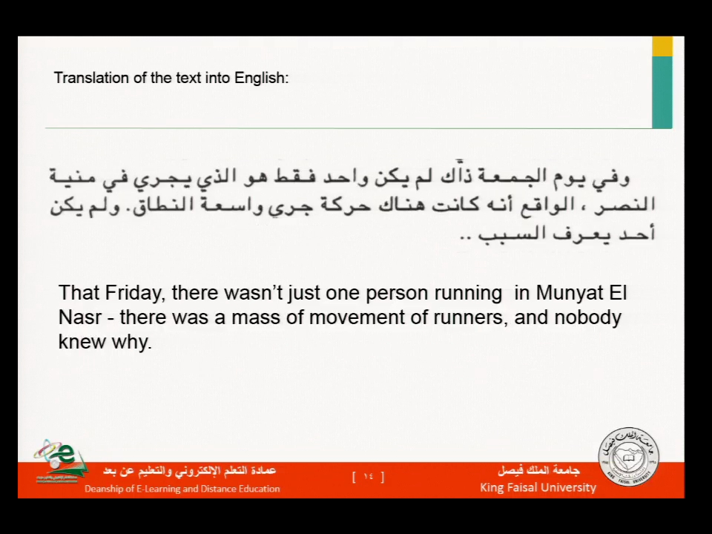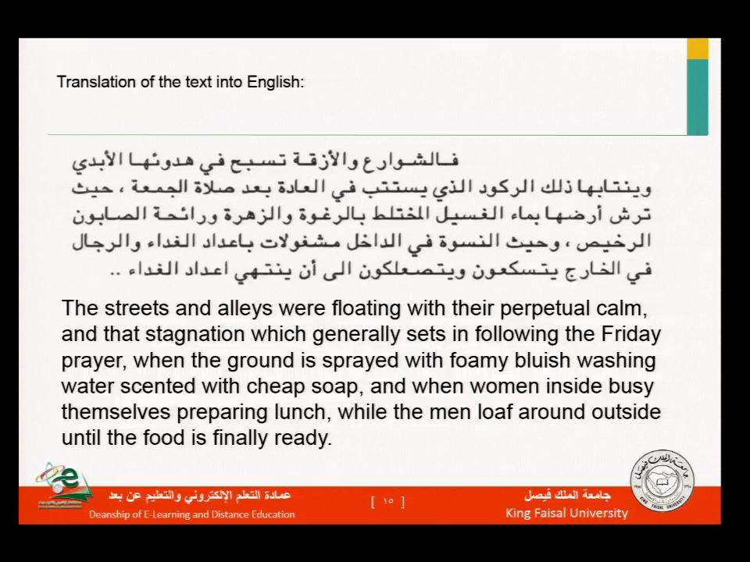
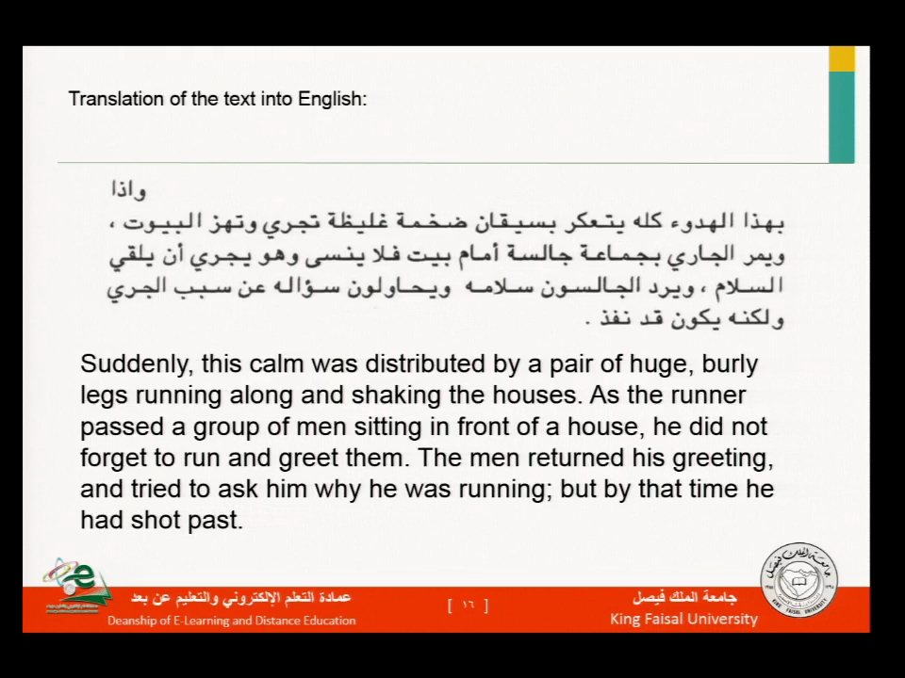
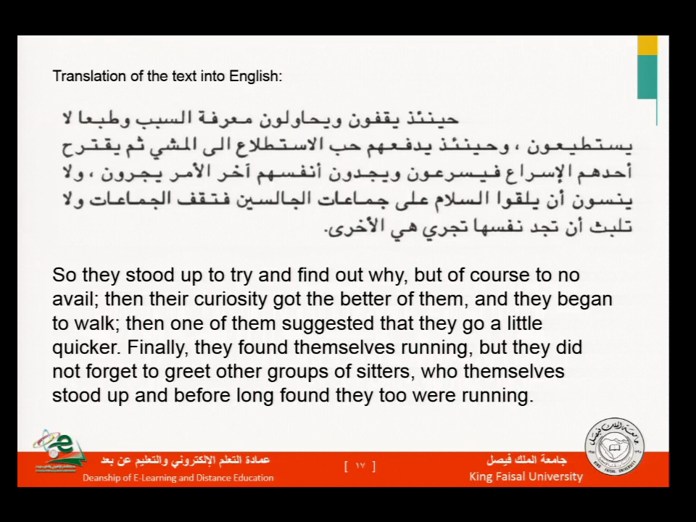
Lecture 8
Practical Translation 2
Practical 2
In light of the theoretical background outlined before, discuss the strategic decisions that you have to take before starting detailed translation of the following text then translate it into English. The translation will be presented to educated people
في ضوء الخلفية النظرية المذكورة من قبل، مناقشة القرارات الاستراتيجية التي عليك أن تأخذ قبل بدء ترجمة مفصلة من النص التالي ثم ترجمتها إلى اللغة الإنجليزية. وستقدم الترجمة إلى المتعلمين
Small Change تغيير طفيف
HOPES deferred rather than hopes dashed: that sums up the reaction of the transport lobby to the £1.8 billion in additional funding over the next three years that was announced this week. Representing a 25% increase in comparison with a 25% cut in the last parliament under the Tories, it represents a clear shift in priorities. But given the problems noted by the chancellor in Britain's “overcrowded, under-financed, under-planned and under-maintained transport system”, the additional spending is relatively small. Public transport does not come cheap—a single light rail scheme can easily swallow up several hundred million pounds.
الآمال المؤجلة بدلا من تلاشي الآمال: أن تلخص رد فعل اللوبي النقل إلى £ 1800000000 كتمويل إضافي على مدى السنوات الثلاث المقبلة التي أعلن عنها هذا الاسبوع. وهو ما يمثل زيادة بنسبة 25٪ مقارنة مع خفض بنسبة 25٪ في البرلمان الماضي تحت المحافظين، لأنها تمثل تحولا واضحا في الأولويات. ولكن نظرا للمشاكل التي أشار إليها المستشار في "، في إطار الممولة، ونظام مكتظة تحت المخطط لها ودون الحفاظ النقل" في بريطانيا، والإنفاق الإضافي صغير نسبيا. وسائل النقل العام لا يأتي رخيصة نظام السكك الحديدية الخفيفة واحدة يمكن أن تبتلع بسهولة العديد من 100،000،000 £

The public spending statement, so far as transport was concerned, was a case of a dog that didn't bark. Before the chancellor got up, officials in the transport department had been told by Treasury colleagues that he would announce that in future local authorities would be allowed to spend revenues raised by urban congestion charges and taxes on non-residential parking. The odd silence on this point has led to speculation about last minute Downing Street intervention. But sources close to the deputy prime minister, John Prescott, insist that an announcement on road charges and parking taxes is imminent. The formal retreat from the Treasury's long-sustained opposition to earmarking tax revenue is now expected in the transport white paper to be published on July 20th.
البيان الإنفاق العام، بقدر ما كان النقل المعنية، كانت حالة الكلب الذي لم ينبح. قبل حصلت المستشارة يصل، قد قال مسؤولون في وزارة النقل من قبل الزملاء وزارة الخزانة انه سيعلن أنه في السلطات المحلية في المستقبل سيسمح لقضاء الإيرادات التي أثارتها رسوم الازدحام في المناطق الحضرية والضرائب على وقوف السيارات غير السكنية. وقد أدى الصمت الغريب في هذه النقطة إلى تكهنات حول اللحظة الأخيرة تدخل داوننغ ستريت. لكن مصادر قريبة من نائب رئيس الوزراء جون بريسكوت، يصرون على أن الاعلان عن رسوم الطرق والضرائب وقوف السيارات بات وشيكا. ومن المتوقع الآن في الورقة البيضاء النقل تنشر يوم 20 يوليو تراجع رسمي من وزارة الخزانة المعارضة متواصلة طويلة لتخصيص الإيرادات الضريبية.
The concession is an important breakthrough, for which local authorities have long campaigned. London First, a business pressure group, estimated in a study, published last month, that a non-residential parking tax levied at an average of £750 per parking space in central and outer London could raise £300m per year, enough, for example, to bridge the investment backlog of London's Underground.
الامتياز هو اختراق مهم، التي شنوا حملة السلطات المحلية طويلة. لندن أولا، مجموعة الضغط الأعمال، ويقدر في الدراسة التي نشرت الشهر الماضي، أن فرض ضريبة وقوف السيارات غير السكنية المفروضة بمتوسط ​​750 جنيه استرليني في أماكن لوقوف السيارات في وسط لندن والخارجي يمكن أن يثير 300M جنيه استرليني سنويا، أي ما يكفي، على سبيل المثال ، لسد المتراكمة الاستثمار من تحت الأرض في لندن.

Nothing, however, will happen quickly. When the transport minister, Gavin Strang, said recently that “high earning car owners need have no fear from next month's white paper”, he was off-message but almost certainly correct. Both road pricing and non-residential parking taxes require primary legislation. But a major transport bill appears to have been ruled out for the next session of Parliament. All that is now being promised is a bill setting up a new Rail Authority. Even this will take at least 18 months before it is established. And even when it is, there are questions whether it will have the powers and funding necessary to have much influence on the poor performance of many of the train operating companies.
لا شيء، ومع ذلك، سوف يحدث بسرعة. عندما قال وزير النقل، جافين سترانغ، مؤخرا أن "أصحاب السيارات الكسب عالية تحتاج ليس لديهم خوف من الورق الأبيض الشهر المقبل"، وقال انه كان خارج الرسالة ولكن الصحيح المؤكد تقريبا. كلا تسعير الطرق والضرائب وقوف السيارات غير السكنية تتطلب التشريعات الأولية. ولكن مشروع قانون النقل الرئيسية يبدو أنه قد تم استبعاده للدورة المقبلة للبرلمان. كل ما يجري الآن هو وعد مشروع قانون إنشاء هيئة السكك الحديدية الجديدة. حتى هذا سيستغرق 18 شهرا على الأقل قبل إنشائها. وحتى عندما يكون هناك تساؤلات عما إذا كان سيكون لديهم الصلاحيات والتمويل الضروري أن يكون تأثير كبير على الأداء الضعيف للعديد من الشركات العاملة القطار.
The central thrust of the transport white paper will stress the need for regional initiatives to solve Britain's transport problems. Part of the increased funding announced this week will be used to pay for 150 local plans aimed at restraining car traffic by making bus travel more attractive, and improving facilities for cyclists.
From The Economist Jul 16th 1998 | printed edition
فإن الهدف الرئيسي للبرنامج ورقة بيضاء النقل التشديد على الحاجة إلى المبادرات الإقليمية لحل مشاكل النقل في بريطانيا. وسيتم استخدام جزء من زيادة التمويل أعلنت هذا الأسبوع لدفع 150 الخطط المحلية التي تهدف إلى تقييد حركة السيارات من خلال جعل السفر أكثر جاذبية الحافلات، وتحسين مرافق لراكبي الدراجات.
من و16TH الاقتصاديين يوليو 1998 | النسخة المطبوعة
Link to the article
- The target country assumed of this translation is Saudi Arabia. The currency used in Saudi Arabia is Saudi Riyal.
- - والبلد المستهدف يفترض من هذه الترجمة هو المملكة العربية السعودية. العملة المستخدمة في المملكة العربية السعودية هي الريال السعودي.
- This is a newspaper article which is, in terms of text typology, mainly informative and, to some extent, expressive.
- وهذا هو مقال صحفي الذي هو، من حيث تصنيف النص، أساسا بالمعلومات و، إلى حد ما، معبرة.
When the writer talks about figures (£1.8 billion), rates (£750 per parking), percentages (25% cut) facts and names, he informs the reader with these facts.
عندما يتحدث الكاتب عن الشخصيات (1.8 مليار جنيه استرليني)، ومعدلات (750 £ في مواقف السيارات)، والنسب المئوية (قطع 25٪) وقائع وأسماء، وقال انه يعلم القارئ مع هذه الحقائق.
(Informative) (الإعلامية)
- Through his commentary on these facts, the writer expresses his opinion e.g. “ public transport does not come cheap: a single light rail scheme can easily swallow up several hundred million pounds". " … a case of a dog that didn't park." and the title itself ( Small Change ).
- من خلال تعليقه على هذه الوقائع، الكاتب يعبر عن رأيه على سبيل المثال
"لا تأتي وسائل النقل العام الرخيص: مخطط السكك الحديدية الخفيفة واحدة يمكن أن تبتلع بسهولة العديد من 100،000،000 £".
"... في حالة وجود الكلب الذي لم بارك". ولقب نفسه (تغيير صغير).
- Assuming that this translation is going to be presented to (educated generalist), and because the text contains specific cultural expressions and words related to Britain, it’s essential to opt for exoticism with its maximum presence of translator.
على افتراض أن هذه الترجمة سوف يتم عرضها على (اختصاصي المتعلمين)،
ولأن النص يحتوي على عبارات والكلمات ذات الصلة إلى بريطانيا ثقافية محددة،
فإنه من الضروري أن يختار لالغرائبية مع وجود الحد الأقصى من الترجمة.
Actually, the financial system expressions and words in Britain are different from those in Saudi Arabia. So some expressions will be replaced by the most suitable equivalents in the Saudi system.
في الواقع، وتعبيرات النظام المالي والكلمات في بريطانيا تختلف عن تلك الموجودة في المملكة العربية السعودية.
بحيث سيتم استبدال بعض العبارات من حكمه أكثر ملائمة في النظام السعودي.
- Through his commentary on these facts, the writer expresses his opinion e.g. “ public transport does not come cheap: a single light rail scheme can easily swallow up several hundred million pounds". " … a case of a dog that didn't park." and the title itself ( Small Change ).
من خلال تعليقه على هذه الوقائع، الكاتب يعبر عن رأيه على سبيل المثال "لا تأتي وسائل النقل العام الرخيصة:
نظام السكك الحديدية الخفيفة واحدة يمكن أن تبتلع بسهولة العديد من 100،000،000 £ "."
... حالة الكلب الذي لم حديقة. "ولقب نفسه (تغيير صغير). النظام.
Maximum presence of the translator is seen primarily in newspaper articles where additional information is systematically provided throughout the main body of the text.
ويعتبر وجود الحد الأقصى من الترجمة في المقام الأول في مقالات في الصحف حيث يتم توفير معلومات إضافية منهجي في جميع أنحاء الجسم الرئيسي من النص.

- Assuming that this translation is going to be presented to (educated generalist), and because the text contains specific cultural expressions and words related to Britain, it’s essential to opt for exoticism with its maximum presence of translator.
- على افتراض أن هذه الترجمة سوف يتم عرضها على (اختصاصي المتعلمين)،
ولأن النص يحتوي على عبارات والكلمات ذات الصلة إلى بريطانيا ثقافية محددة،
فإنه من الضروري أن يختار لالغرائبية مع وجود الحد الأقصى من الترجمة.
Actually, the financial system expressions and words in Britain are different from those in Saudi Arabia. So some expressions will be replaced by the most suitable equivalents in the Saudi system.
في الواقع،
التعبيرات النظام المالي والكلمات في بريطانيا تختلف عن تلك الموجودة في المملكة العربية السعودية.
بحيث سيتم استبدال بعض العبارات من حكمه أكثر ملائمة في النظام السعودي.
- small change
- the problem ……………. wordplay
- parameters : functions of the ST and the TT
- تغيير طفيف
- المشكلة ................ التلاعب بالكلام
- معايير: وظائف من ST وTT
function of the pun
This word may have two meanings :the first one is ( the 25% increase which is a slight change ) meaning the amount of money ,1.8 billion, is relatively like a small change as far as the huge budget of the government is concerned while the second is (coins with low value).
وظيفة من التورية
قد يكون هذه الكلمة معنيان: الأول هو (الزيادة 25٪ وهو تغيير طفيف) يعني مبلغ من المال، 1.8 مليار دولار،
هو مثل تغيير طفيف نسبيا بقدر ميزانية ضخمة من الحكومة المعنية في حين أن الثاني هو (القطع النقدية ذات القيمة المنخفضة).
- equivalence :تغيربسيط
- back translation: simple change
£ 1.8 billion + - £750 + several hundred million pounds + -£ 300m
£ 1800000000 + - £ 750 + العديد من 100،000،000 £ + - 300M جنيه استرليني
- problem ………. currency
It's important to know how the amounts of money the text contains are going to be used.
- المشكلة .......... عملة
من المهم أن نعرف كيف المبالغ من المال يحتوي على النص وعلى وشك أن يستخدم.
- parameters : target country ( Saudi Arabia), exchange rate :
The exchange rate at that time , time reference : 18 July 1998
and typographical conventions.
- معايير:
البلد المستهدف (المملكة العربية السعودية)، ومعدل الصرف:
سعر الصرف في ذلك الوقت، والوقت مرجع: 18 يوليو 1998
والاتفاقيات مطبعية.
- procedure: cultural substitution
several hundred million pounds
The word ( several) in" several million hundred pounds" will simply be omitted because in Arabic hundred cannot be qualified with words like many or several. It is translated as مئات الملايين back translation: hundred millions of Riyals.
- الإجراء: استبدال الثقافية
العديد من 100،000،000 £
ببساطة سوف يتم حذف كلمة (عدة) في "عدة ملايين من 100 £" لأنه في مائة العربية لا يمكن وصفها بكلمات مثل كثير أو عدة. وترجمته كما مئات الملايين الترجمة مرة أخرى: مئات الملايين من الريالات.

- equivalence : ٨, ١ مليار جنيه إسترليني ( ما يعادلها في ذلك الوقت من الريال السعودي)
- back translation: 1.8 billion sterling pound()
-£ 300m : In Arabic, the numbers are transcribed in letters and the abbreviation "m" is replaced by the word million.
- equivalence: ثلاثمائة مليون جنيه إسترليني(ما يعادلها في ذلك الوقت من الريال السعودي)
- back translation: 300 million sterling pounds
- £750
- equivalence:
جنية إسترليني (ما يعادلها في ذلك الوقت من الريال السعودي)750
- back translation: 750 sterling pound
- the chancellor + treasury
- ترجمة مرة أخرى: 750 جنيه إسترليني
- المستشارة + الخزينة
- problem …………….. cultural reference
- parameters : text functions, cultural coherence, and readership's knowledge of source culture
المشكلة ................. المرجعية الثقافية
- معايير: وظائف النص والتماسك الثقافي، والمعرفة للقراء للثقافة المصدر
- procedure: The two terms mentioned above have specific connotations in the British financial system which appears to be sophisticated when compared to the Saudi system which refers only to the minister and ministry of finance. Both of the terms will be substituted to compensate the loss.
- الإجراء:
إن المصطلحين المذكورين أعلاه لها دلالات محددة في النظام المالي البريطاني الذي يبدو أن متطورة بالمقارنة مع النظام السعودي الذي لا يشير إلا إلى وزير وزارة المالية. سيتم استبدال كلا من شروط لتعويض الخسارة.
- equivalence : 1. chancellor وزير المالية
2. Treasury وزارة المالية
- back translation: 1. Minister of Finance
2. Ministry of Finance
- ترجمة مرة أخرى: 1. وزير المالية
2. وزارة المالية
- Britain's " overcrowded, under-financed, under-planned and under
maintained transport system"
- بريطانيا "مكتظة، من نقص التمويل، في إطار المخطط وتحت
الحفاظ على نظام النقل "
- problem : ( grammatical equivalence ) This relates to morphological and syntactic difference between English and Arabic.
مشكلة
: (التكافؤ النحوية) وهذا يتعلق الاختلاف الصرفي والنحوي بين العربية والإنجليزية.

- parameters : Compound words are translated into Arabic as an adjective and a noun. The rules of combination and word order of the target language should be taken into consideration.
يتم ترجمتها إلى اللغة العربية كلمات مركبة كصفة واسما. ينبغي أن تؤخذ في قواعد الجمع وترتيب الكلمات في اللغة الهدف في الاعتبار.
- procedure: substitution الإجراء: استبدال
- equivalence نظام النقل البريطاني شديد الازدحام وقليل التمويل والتخطيط و الصيانة
- back translation: the British transport system which is overcrowded and lacks for finance, planning and maintenance.
نظام النقل البريطانية التي هي مكتظة وتفتقر للتمويل والتخطيط والصيانة.
- urban congestion charges and taxes on non residential parking +
- road charges and parking taxes
رسوم الازدحام في المناطق الحضرية والضرائب على وقوف السيارات غير سكنية +
- رسوم الطرق والضرائب وقوف السيارات
- problem : (cultural reference )This system is not used in Saudi Arabia because parking is free depending on the fact that there is no congestion made by traffic which may lead to a legislation with regard to this issue.
- المشكلة:
(المرجع الثقافية) لا يستخدم هذا النظام في المملكة العربية السعودية بسبب وقوف السيارات مجانا اعتمادا على حقيقة أنه لا يوجد ازدحام حركة المرور التي أدلى بها والتي قد تؤدي إلى التشريعات فيما يتعلق بهذه المسألة.
- The parameters I used are: functions of the ST and the TT, readership's knowledge of the source culture.
معايير لقد استخدمت هي:
ST ، معرفة القراء للثقافة المصدر.
- procedure: The concept itself does not exist . The aim here is to render the meaning not the concept. Literal translation and definition are used.
- الإجراء:
عدم وجود المفهوم ذاته. والهدف هنا هو تقديم معنى لا مفهوم. وتستخدم الترجمة الحرفية والوضوح.

- equivalence: رسوم الاختناقات المرورية و الضرائب المفروضة على الزوار لاستخدام المواقف غير السكنية للسيارات .
- back translation: fees imposed at the time of traffic junk and taxes imposed on
visitors for using non residential parks.
- ترجمة مرة أخرى:
الرسوم المفروضة في ذلك الوقت من غير المرغوب فيه حركة المرور والضرائب المفروضة على
زوار لاستخدام الحدائق العامة غير السكنية.
The equivalent of " road charges and parking taxes" is رسوم استخدام الطرق و المواقف
back-translated as : fees for using roads and parking
- Downing Street - داونينج ستريت
- problem : ( cultural reference ) This is a name of a place which is related to the British government headquarter.
المشكلة:
(المرجع الثقافي) هذا هو اسم المكان الذي يرتبط في مقر الحكومة البريطانية.
- parameters: cultural coherence, and readership's knowledge of source culture.
- معايير:
التماسك الثقافي، والمعرفة للقراء للثقافة المصدر.
- procedure: This word is to be rendered by definition.
- الإجراء:
هذه الكلمة هي التي ستقدمها التعريف.
- equivalence مقر الحكومة البريطانية
- back translation: the British Government headquarters
- ترجمة مرة أخرى: مقر الحكومة البريطانية
Lecture 9
Practical Translation 3 عملية الترجمة 3
The Rest of Practical 2 بقية من العملي
- deputy prime minister, John Prescott + the transport minister, Gavin Strang
- problem : ( cultural reference )
- المشكلة : المرجعية الثقافية
- The parameters are: text functions, cultural coherence, and readership's knowledge of source culture
- وظائف النص والتماسك الثقافي، والمعرفة للقراء للثقافة المصدر
- procedures: calque and cultural borrowing ( transliterating ) because both concepts exist in both
- والاقتراض الثقافي – ترجمة- صوتية- لان كل من المفاهيم موجودة في كلاهما calque
British and Saudi system .When writing these names in Arabic letters, attention must be paid to the sound rules in the target language: the "p" sound will be written ب" "---- " b " ,the "v" will be replaced by ف----- "f" , and the "g" will be rendered as "j".
- equivalence نائب رئيس الوزراء جون بريسكوت وزير النقل جيفن سترانغ
- back translation: the deputy prime minister John Precostt the transport minister Gavin Strang
- نائب وزير الوزراء جون وزير النقل جافين
- transport white paper + transport bill
- problem : ( cultural reference ) المرجعية الثقافية This expression " white paper" is an idiom which exists in the British system not in the Saudi.
- هذا التعبير
"ورقة بيضاء" هو المصطلح الذي يوجد في النظام البريطاني ليس في السعودية.
- parameters : text functions, cultural coherence, and readership's knowledge of source culture.
- وظائف النص والتماسك الثقافي، والمعرفة للقراء للثقافة المصدر.
- procedure: This expression may suitably be translated through compensation.
- هذا التعبير
قد مناسبا أن تترجم من خلال التعويض
- equivalence of ( transport white paper) : مشروع قانون)) تقرير تقدمه الحكومة لم يأخذ الصفة الرسمية
- back translation: a law presented by the government which is not officially approved.
- القانون المقدم من الحكومة والتي لم تتم الموافقة رسميا.
- equivalence of ( transport white paper) : تقرير متعلق بالنقل
- back translation: A transport law
- قانون النقل
- London First
- problem : ( cultural reference)
- المشكلة ) الثقافة المرجعية
- parameters : text functions, and readership's knowledge of source culture.
- procedure: Because there is a definition provided after the word in ST, the suitable choice
- "cultural borrowing "
- equivalence : لندن فيرست
- back translation: London First
central and outer London
- problem : ( cultural reference) المرجعية الثقافية
- parameters : : text functions, cultural coherence, and readership's knowledge of source culture.
- procedure: The name of the city " London" is known and used by Arabs and can be borrowed .The rest of the expression may be literally translated so I opted for combination between cultural borrowing and literal translation.
- اسم المدينة
"لندن" من المعروف واستخدامها من قبل العرب ويمكن استعارة.
بقية تعبير يمكن ترجمتها حرفيا لذلك أنا اختار الجمع بين الاقتراض الثقافي والترجمة الحرفية.
- equivalence : وسط و ضواحي لندن
- back translation: central and suburban of London
- المركزية والضواحي لندن
- London Underground
- problem: ( cultural reference )
- This means of transport is not available in Saudi Arabia.
- هذه وسائل النقل غير متوفرة في المملكة العربية السعودية.
- parameters :
- text functions, cultural coherence, and readership's knowledge of source culture.
- وظائف النص والتماسك الثقافي، والمعرفة للقراء للثقافة المصدر.
- procedure:
- People in Saudi Arabia heard about that through Egyptian media where "underground" is widely used and named مترو الأنفاق (cultural borrowing and lexical creation).
- الناس في المملكة العربية السعودية سمعت عن ذلك
من خلال وسائل الإعلام المصرية حيث "تحت الارض"
ويستخدم على نطاق واسع واسمه مترو الأنفاق
(الاقتراض الثقافي وخلق المعجمية).
- equivalence مترو أنفاق لندن
- back translation: London Metro
- new Rail Authority
- problem: cultural reference
- parameters : : text functions, cultural coherence, and readership's knowledge of source culture.
- procedure: I used communicative translation because the word " rail " in English isn't used in Arabic.
- أستخدم الترجمة التواصلية بسبب ان كلمة السكة الحديدية في الانجليزية لاتستخدم في العربية

- equivalence : مؤسسة تدير خدمة سكة الحديد
- back translation: a corporation for running rail services
- the transport department + local authorities
- - وزارة النقل + السلطات المحلية
- The problem is that the word department in Saudi Arabia is connected with a part of a college or university and never means ministry . It is translated as " وزارة " back translated as " ministry ".
- المشكلة هي أن يتم توصيل الدائرة كلمة في المملكة العربية السعودية مع جزء من إحدى الكليات أو الجامعات ولاتعني ابدا الوزارة
- "Local authorities" : calque translation is used because it is culturally transparent that it exists in both legal systems in Britain and Saudi Arabia.
- equivalence of ( department ) : وزارة
- back translation: ministry
- equivalence of ( local authority ) : السلطات المحلية
- back translation: local authority
Practical 3
In light of the theoretical background outlined before, discuss the strategic decisions that you have to take before starting detailed translation of the following text then translate it into English:
ألقى خادم الحرمين الشريفين الملك عبدالله بن عبدالعزيز آل سعود كلمة بمناسبة حلول عيد الفطر المبارك.
بسم الله الرحمن الرحيم
والصلاة والسلام على رسول الله الهادي الأمين وعلى آله وصحبه أجمعين .
أيها الإخوة الكرام في مشارق الأرض ومغاربها .
السلام عليكم ورحمة الله وبركاته :
أهنئكم بعيد الفطر المبارك وبصيام وقيام الشهر الفضيل، وأخاطبكم من رحاب البلد الحرام ومهد رسالة الإسلام، وقبلة المسلمين التي انطلق منها نور الهداية الربانية ليضيء للبشرية طريق الخير والسلام، لتشكل حضارته أهم روافد التحضر الإنساني والإبداع البشري، ولا غاية لهذا الخير الذي أجراه الله تعالى على يد مُعلم البشرية وهاديها نبينا محمد صلى الله عليه وسلم سوى إخراج العالم من غياهب الظلام والاستبداد والجهالة إلى نور الحق والمساواة والعدالة، مع رفع راية التسامح والتعايش والحكمة والرشد، والدعوة إلى كلمة سواء تخرج بها البشرية من ظلمات جهلها وشحنائها وتناحرها إلى نور ربها الهادي إلى سواء الصراط .
ألقى خادم الحرمين الشريفين الملك عبدالله بن عبدالعزيز آل سعود كلمة بمناسبة حلول عيد الفطر المبارك.
The Custodian of the Two Holy Mosques delivered a speech on the occasion of the blessed Eid Al-Fitr.

- "In the name of Allah, the Most Gracious, the Most Merciful”
- Prayer and Peace be upon the Messenger of Allah, and upon his family and all his companions.

بسم الله الرحمن الرحيم
والصلاة والسلام على رسول الله الهادي الأمين وعلى آله وصحبه أجمعين

- Brothers all over the world.
- Peace, mercy and blessings of Allah be upon you.
- Dear generous brothers in the eastern and western parts of the Earth.
- Peace on you and Allah’s mercy and blessings.

أيها الإخوة الكرام في مشارق الأرض ومغاربها.
السلام عليكم ورحمة الله وبركاته :

I congratulate you on the blessed Eid Al-Fitr, successful fasting of the month of Ramadan, and performance of its related post-evening prayers.

أهنئكم بعيد الفطر المبارك وبصيام وقيام الشهر الفضيل

وأخاطبكم من رحاب البلد الحرام ومهد رسالة الإسلام، وقبلة المسلمين التي انطلق منها نور الهداية الربانية ليضيء للبشرية طريق الخير والسلام، لتشكل حضارته أهم روافد التحضر الإنساني والإبداع البشري
I herewith address you from the holy premises of this sacred land, the cradle of the mission of Islam and Muslims Kiblah (prayer and call direction) from which the God's faith brightness have shined to show all mankind the way of good and peace and to form the most important tributary to human civilization and innovation,

ولا غاية لهذا الخير الذي أجراه الله تعالى على يد مُعلم البشرية وهاديها نبينا محمد صلى الله عليه وسلم سوى إخراج العالم من غياهب الظلام والاستبداد والجهالة إلى نور الحق والمساواة والعدالة، مع رفع راية التسامح والتعايش والحكمة والرشد، والدعوة إلى كلمة سواء تخرج بها البشرية من ظلمات جهلها وشحنائها وتناحرها إلى نور ربها الهادي إلى سواء الصراط .
such goodness which was carried by the leader of the human kind Prophet Mohammed (pbuh) and which is sole objective is to come out with the human beings from the thickness of darkness and ignorance to the illumination of rightness, equality and fairness as well as raising high the flag of tolerance, co-existence, wisdom and rationalization and calling for unity that takes the humanity from the darkness of its ignorance and struggle to the light of its sole creator who guides to the correct path.

Questions
- Read the following text then answer the question that follows:
ألقى خادم الحرمين الشريفين الملك عبدالله بن عبدالعزيز آل سعود كلمة بمناسبة حلول عيد الفطر المبارك.
The best translation for the given sentence above is:
- The King threw a speech on the Ead occasion.
- The King of Saudi Arabia said a speech.
- The Custodian of the Two Holy Mosques delivered a speech on the occasion of the blessed Eid Al-Fitr.
- The Custodian of the Two Holy Mosques said a speech about Eid Al-Fitr.
2. “I congratulate you on the blessed Eid Al-Fitr, successful fasting of the month of Ramadan, and performance of its related post-evening prayers.”
The best translation for this text is:
- أهنئكم بعيد الفطر المبارك وبصيام وقيام الشهر الفضيل
- أهنئكم بالعيدالسعيد
- أهنئكم بعيد الفطر المبارك وبصيام شهر رمضان الناجح وقيام الشهر الفضيل خصوصاً الصلوات الليلية
- أهنئكم بعيد الفطر المبارك وبصيام شهر رمضان
- Lecture 10
- Practical Translation 4
- عملية الترجمة 4
- Practical 4
- In light of the theoretical background outlined before, discuss the strategic decisions that you have to take before starting detailed translation of the following text then translate it into English:
- في ضوء الخلفية النظرية المذكورة من قبل،
مناقشة القرارات الاستراتيجية التي عليك أن تأخذ قبل بدء ترجمة مفصلة من النص التالي ثم ترجمتها إلى اللغة الإنكليزية:
Tourist Brochure كتيب سياحي
- (Advertisement) إعلان
- 
 